Отчёт по дисциплине
«Программирование»

Лабораторная работа № 2
Вариант 19

Студент: Кондратенко Егор
Группа: 16
Преподаватель: Садыков А.В.

Казино «Удача
Цель работы
Закрепить навыки работы с переменными, вводом и выводом данных, условными операторами и циклами на языке Python. Разработать консольное игровое приложение со ставками, балансом и историей побед и поражений.
Задание
Название: «Казино „Удача“».
Разработать каркас игрового приложения со ставками. Начальный баланс игрока равен 1000. Программа должна поддерживать команды bet <сумма> <even/odd>, balance, history и exit. Ставка принимается только в формате even или odd. Результат определяется чётностью счётчика ходов. При совпадении ставки с результатом баланс увеличивается на сумму ставки, при несовпадении — уменьшается. Ставка, превышающая баланс, должна отклоняться.
Исходные данные
Команды пользователя и сумма ставки. Начальный баланс — 1000; счётчики побед, поражений и ходов изначально равны нулю.
Листинг программы
print("Добро пожаловать в казино «Удача»!")
print("Начальный баланс: 1000")
print("Команды: bet <сумма> <even/odd>, balance, history, exit")

balance = 1000
wins = 0
losses = 0
turns = 0

while True:
command = input("Введите команду: ")
command = command.strip()

if command == "exit":
print("Игра завершена.")
print("Итоговый баланс:", balance)
break

elif command == "balance":
print("Ваш баланс:", balance)

elif command == "history":
print("Победы:", wins)
print("Поражения:", losses)

elif command.startswith("bet "):
parts = command.split()

if len(parts) != 3:
print("Ошибка! Формат: bet <сумма> <even/odd>")
continue

try:
amount = int(parts[1])
except ValueError:
print("Ошибка! Сумма должна быть целым числом.")
continue

bet = parts[2]

if amount <= 0:
print("Ставка должна быть больше нуля.")
continue

if amount > balance:
print("Недостаточно средств!")
continue

if bet != "even" and bet != "odd":
print("Ошибка! Ставка должна быть even или odd.")
continue

turns = turns + 1

if turns % 2 == 0:
result = "even"
else:
result = "odd"

print("Результат:", result)

if bet == result:
balance = balance + amount
wins = wins + 1
print("Вы выиграли!")
else:
balance = balance - amount
losses = losses + 1
print("Вы проиграли!")

print("Текущий баланс:", balance)

else:
print("Неизвестная команда. Попробуйте снова.")
Описание работы программы
В начале программы задаются переменные balance = 1000, wins = 0, losses = 0 и turns = 0. Бесконечный цикл while True позволяет вводить команды до тех пор, пока пользователь не введёт exit. Команда balance показывает баланс, а history выводит число побед и поражений.
Команда bet обрабатывается после проверки формата. Сумма преобразуется в целое число. Нулевые, отрицательные и превышающие баланс ставки отклоняются. Также проверяется, что выбранная ставка равна even или odd. После успешной проверки счётчик ходов увеличивается. На нечётном ходу результат равен odd, на чётном — even. Если ставка совпадает с результатом, баланс увеличивается на сумму ставки и счётчик побед увеличивается на единицу. Иначе баланс уменьшается на сумму ставки, а счётчик поражений увеличивается на единицу.
Результат в данной версии не является случайным: он зависит от чётности счётчика ходов. Для обработки некорректного ввода суммы используется try/except ValueError.
Тестирование
№ | Входные данные | Ожидаемый результат
1 | balance | Вывод: «Ваш баланс: 1000».
2 | bet 100 odd  (первый ход) | Результат odd; победа; баланс 1100; wins = 1.
3 | bet 200 odd  (второй ход) | Результат even; поражение; баланс уменьшается на 900.
4 | bet 2000 even | Ставка отклоняется сообщением «Недостаточно средств!»; баланс не меняется.
5 | bet 50 hello | Сообщение об ошибке: ставка должна быть even или odd.
6 | history | Выводятся текущие значения счётчиков побед и поражений.

Примечание: результаты тестов со ставками зависят от номера корректно принятой ставки, поскольку в программе результат определяется счётчиком ходов.
Скриншоты
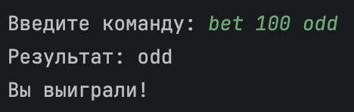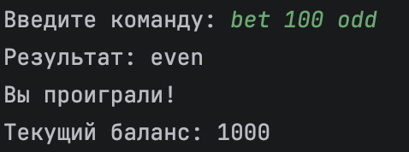
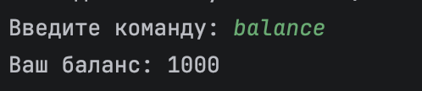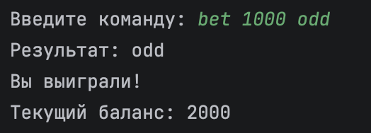
Выводы
В ходе лабораторной работы было создано консольное приложение «Казино „Удача“» на Python. Реализованы ввод команд, проверка ставок, изменение баланса, подсчёт побед и поражений, вывод истории и завершение игры. Также закреплены навыки использования переменных, условий, цикла while, операторов break и continue. Результат игры определяется чётностью счётчика ходов и не является случайным.

